わくわく聖書セミナー 第1回 天地創造

創世記１章は何を私たちに教えるか（１：１－２：３）

Q 神様についてどんなことがわかりますか

Q 人間についてはどんなことがわかりますか

- 「日」の解釈

・１日は文字通り１日（２４時間）という解釈

・ある一定の時代を表すという解釈

・バビロニアの神の７日間の祭りに対抗しているという解釈

・安息日の根拠として 出２０：８－１１

1週間のサイクルの中で、世界と私たちは誰に造られ、生かされているかを覚えるのが安息日（聖日）
また私たちには労働と安息が必要であることを教える

創世記２章は私たちに何を教えるか（２：４－２５）

- 神は人にいのちの息を与えられた（２：７）

- 神は人を理想的な園に置かれた（２：８－９）

- 神は人に仕事を与えた（２：１５）

- 神は人にひとつの戒めを与えた（２：１６，１７）

- 神は人にふさわしい助け手を与えられた（２：１８－２５）
神と人、男と女の信頼関係、愛の関係

２：２３－２５ 史上最古のラブソング

男と女がかけがえのないパートナーとして、神聖で健全な夫婦関係であった。聖書は肉体や性を汚れたものとしていない。

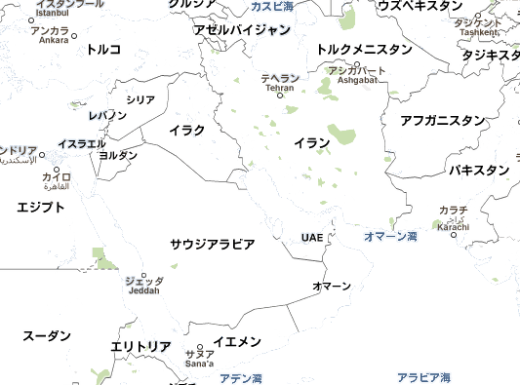
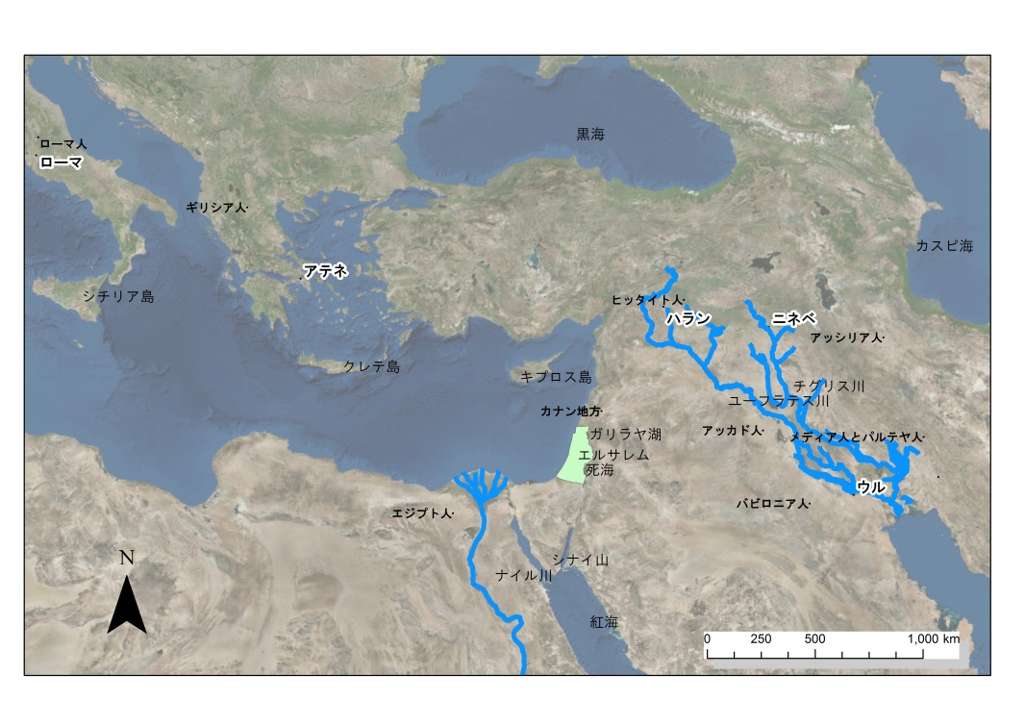
神と人の信頼関係が崩れるとき、すべてが崩れる

